МИНИСТЕРСТВО ОБРАЗОВАНИЯ И НАУКИ
РОССИСКОЙ ФЕДЕРАЦИИ
ГБПОУ МО Наро-Фоминской техникум Корпус №2
ИСП-226П

РЕФЕРАТ
На тему “ОСНОВЫ ИНФОРМАЦИОННЫХ ТЕХНОЛОГИЙ”

Работу выполнил(а):
Студент 2 курса 226 группы
Красильников Роман Максимович

Работу проверил:
Преподаватель
Германчук Максим Дмитриевич

Содержание
- Алфавит языка QBasic
- Константы
- Переменные
- Функции
- Выражения
- Математическая запись и запись на языке Basic
- Строковые выражения

Вопросы и задания

- Буквы какого алфавита используются в языке QBasic?
- Какие типы данных вам известны?
- Что такое переменная и константа?
- Что может быть именем переменной?
- Как обозначается константа?
- Какие типы переменных существуют и как они обозначаются?
- Какие группы символов являются числами в алгоритмическом языке?
- Запишите числа так, как их пишут в математике
- Запишите числа на Бейсике в форме с плавающей точкой
- Что называется арифметическим выражением и какой порядок выполнения операций?
- Запишите формулы по правилам линейной записи
- Запишите арифметические выражения на QBasic
- Восстановите математическую запись выражений

Алфавит языка QBasic
- Включает буквы латинского алфавита, арабские цифры, знаки арифметических операций, специальные символы объявления типа, круглые скобки, кавычки, апостроф, подчеркивание, знаки отношений.
- Буквы русского алфавита используются только для текстовых констант и комментариев
Константы
- Числовые константы: целые и вещественные.
- Целые константы: последовательность цифр с возможным знаком.
- Вещественные константы: основная и экспоненциальная формы записи.
- Строковые константы: набор символов длиной до 255, заключенный в двойные кавычки.
Переменные
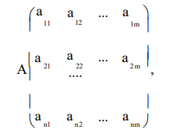
- Величины, значения которых могут изменяться.
- Обозначаются именем, состоящим из латинских букв и цифр, заканчивающимся суффиксом типа.
- Простые переменные и переменные с индексом (элементы массива).
- Массив: упорядоченная последовательность величин одного типа, характеризуется именем, размером и размерностью
Функции
- Подпрограммы для вычисления значений функций.
- Примеры: SIN, COS, TAN, ATN, LOG, EXP, SQR, ABS, INT, FIX, RND.

Выражения
- Арифметические выражения: константы, переменные, функции, знаки арифметических операций, круглые скобки.
- Логические выражения: устанавливают отношение между значениями, результат «Истина» или «Ложь».
- Строковые выражения: операции над строками.
- 1) вычисление функции; 2) возведение в степень; 5 3) деление и умножение; 4) деление нацело и определение остатка (операция по модулю MOD); 5) сложение и вычитание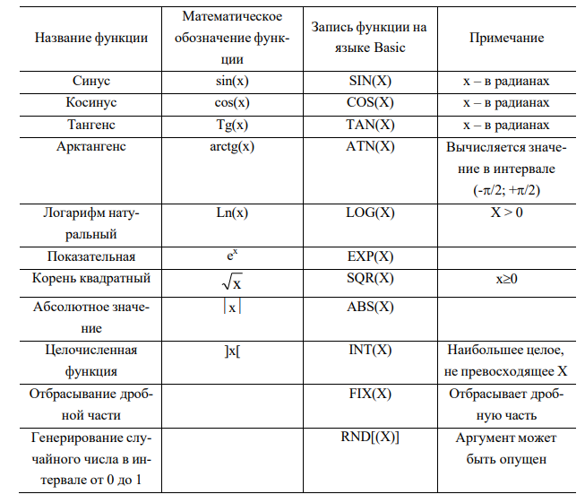
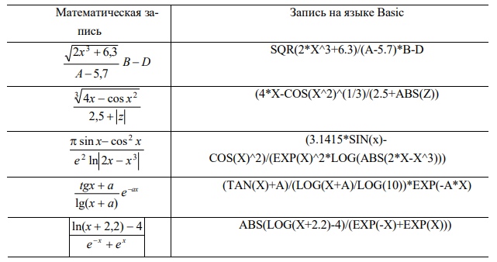
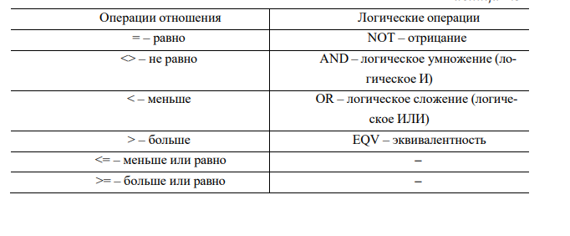
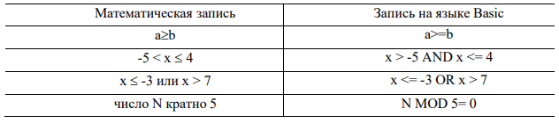

Математическая запись и запись на языке Basic
- $a \geq b$ записывается как $a >= b$
- $-5 < x \leq 4$ записывается как $x > -5 AND x <= 4$
- $x \leq -3$ или $x > 7$ записывается как $x <= -3 OR x > 7$
- Число N кратно 5 записывается как $N MOD 5 = 0$

Строковые выражения
- Строковые выражения — это текст в кавычках
- Двойные кавычки служат ограничителями
- Строковое выражение состоит из констант, переменных и функций
- Результатом вычисления строкового выражения является строка символов

Вопросы и задания
- Буквы какого алфавита используются в языке QBasic?
- Какие типы данных вам известны?
- Что такое переменная и константа?
- Что может быть именем переменной?
- Как обозначается константа?
- Какие типы переменных существуют и как они обозначаются?
- Какие группы символов являются числами в алгоритмическом языке?
- Запишите числа так, как их пишут в математике
- Запишите числа на Бейсике в форме с плавающей точкой
- Что называется арифметическим выражением и какой порядок выполнения операций?
- Запишите формулы по правилам линейной записи
- Запишите арифметические выражения на QBasic
- Восстановите математическую запись выражений

